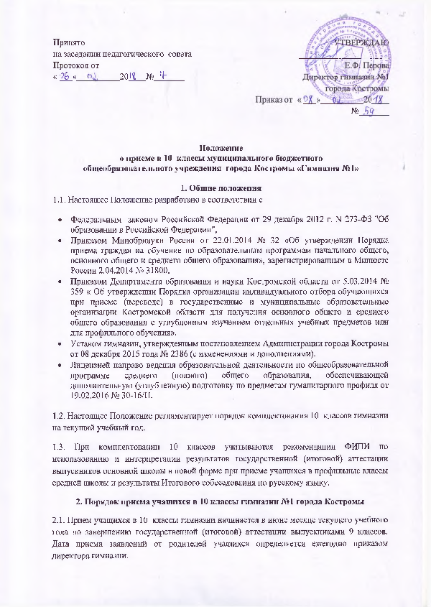
2.2. Прием учащихся в 10 классы осуществляется приемной комиссией гимназии, состав которой утверждается ежегодно директором гимназии.
2.3. В 10 классы гимназии принимаются учащиеся, прошедшие государственную (итоговую) аттестацию за курс основного общего образования и получившие аттестат об основном общем образовании. Для поступления в 10 профильный класс гимназии учащимся необходимо пройти государственную итоговую аттестацию по русскому языку, математике и предметам по выбору, обязательным для поступления в класс соответствующего профиля.
2.4. Преимущественным правом поступления в 10 классы гимназии пользуются выпускники 9 классов, имеющие:
2.4.1. средний балл аттестата не ниже 4,5;
2.4.2. победители и призеры муниципального, регионального и заключительного этапов Всероссийской олимпиады школьников по профильным предметам, дипломанты научно - практических конференций и конкурсов;
2.4.3. обладатели похвальной грамоты «За особые успехи в изучении отдельных предметов» (по профильным предметам);
2.4.4. выпускники 9 классов, получившие аттестат с отличием об основном общем образовании.

2.5. Если выпускники находятся в относительно равных условиях с точки зрения академической успешности и результатов, при решении вопроса о приеме в 10 класс учитывается наличие/отсутствие нарушений « Правил внутреннего распорядка учащихся» и « Правил поведения для учащихся».

2.6. Для решения вопроса о зачислении в 10 класс гимназии родители (законные представители) выпускников 9 классов представляют в гимназию:
2.6.1. заявление о приеме в 10 класс по установленной форме (приложение 1);
2.6.2. копию аттестата об основном общем образовании;
2.6.3. личное дело учащегося (при условии обучения учащегося в другом ОУ);
2.6.4. портфолио учащегося (при наличии);
2.6.5. справку с результатами государственной (итоговой) аттестации и баллом Итогового собеседования по русскому языку (при условии обучения учащегося в другом ОУ).

2.7. Документы, представленные выпускниками 9 классов, регистрируются в журнале приема заявлений ответственным за делопроизводство в гимназии или другим лицом, назначенным приказом директора гимназии. После регистрации заявления заявителю выдается справка, содержащая следующую информацию:
входящий номер заявления; отметка о получении представленных документов, сведения о сроках уведомления о зачислении в 10 классы; контактные телефоны гимназии для получения дополнительной информации.
2.8. Все представленные документы рассматриваются на заседании комиссии по комплектованию 10 классов. Принятое решение оформляется протоколом заседания комиссии не позднее 10 дней с момента начала приема документов.
2.9. Информация о зачислении учащихся в 10 классы доводится до сведения родителей не позднее 1 июля текущего года. Списки вновь скомплектованных 10 классов утверждаются приказом директора гимназии и размещаются на информационном стенде гимназии.
2.10. После утверждения приказом директора гимназии списков о зачисления в 10 класс родители (законные представители) представляют в гимназию оригинал аттестата об основном общем образовании.
2.11. При необходимости дополнительный прием в 10 классы проводится в период с 15 до 30 августа с предоставлением вышеуказанных документов.
2.12. Учащихся, зачисленные в 10 классы, и их родители (законные представители) должны быть ознакомлены с Уставом гимназии, Лицензией на право ведения образовательной деятельности, Свидетельством о государственной аккредитации и другими нормативными документами, регламентирующими деятельность гимназии.
2.13. Для рассмотрения конфликтных ситуаций по вопросам приема в 10 класс в гимназии создается конфликтная комиссия, состав которой утверждается ежегодно приказом директора гимназии. В состав комиссии могут входить председатель Управляющего совета, представитель родительской общественности, входящий в Управляющий совет, заместитель директора по УВР, психолог гимназии и др.

